安溪县参内镇人民政府关于安溪县参内镇员潭片

A09-02地块控制性详细规划的公示

为了切实有效指导安溪县参内镇员潭片A09-02地块的规划建设，我镇委托泉州城市规划设计集团有限公司开展《安溪县参内镇员潭片A09-02地块控制性详细规划》的编制工作。按照相关程序要求，已完成控制性详细规划编制工作，并通过县自然资源组织的专家技术评审。为提高规划编制的民主性和科学性，根据《福建省实施<中华人民共和国城乡规划法>办法》等有关规定，现对该规划成果进行公示（公示期三十天），向社会公众征求意见和建议。

一、公示时间：2024年11月21日至2024年12月20日

二、公示地点：参内镇党务政务公示栏

**公示网址：**http://www.fjax.gov.cn/

**联 系 人：**林先生

**电 话：**0595-23232684

**传 真：**0595-23232685

**电子邮箱：**axcnxdzb@163.com

**通信地址：**安溪县参内镇大美路1号安溪县参内镇人民政府，邮编：362400

社会各界群众及单位如对该规划提出意见和看法，请在公示期内以书面方式或电子邮件形式进行反馈，逾期视为同意，并将于规划公示30天后，依法履行相关规划审批手续。

注：反馈意见应注明联系人的真实姓名、联系电话、联系地址，单位反馈意见应加盖公章。

附件：《安溪县参内镇员潭片A09-02地块控制性详细规划》

安溪县参内镇人民政府

2024年11月21日

附件：

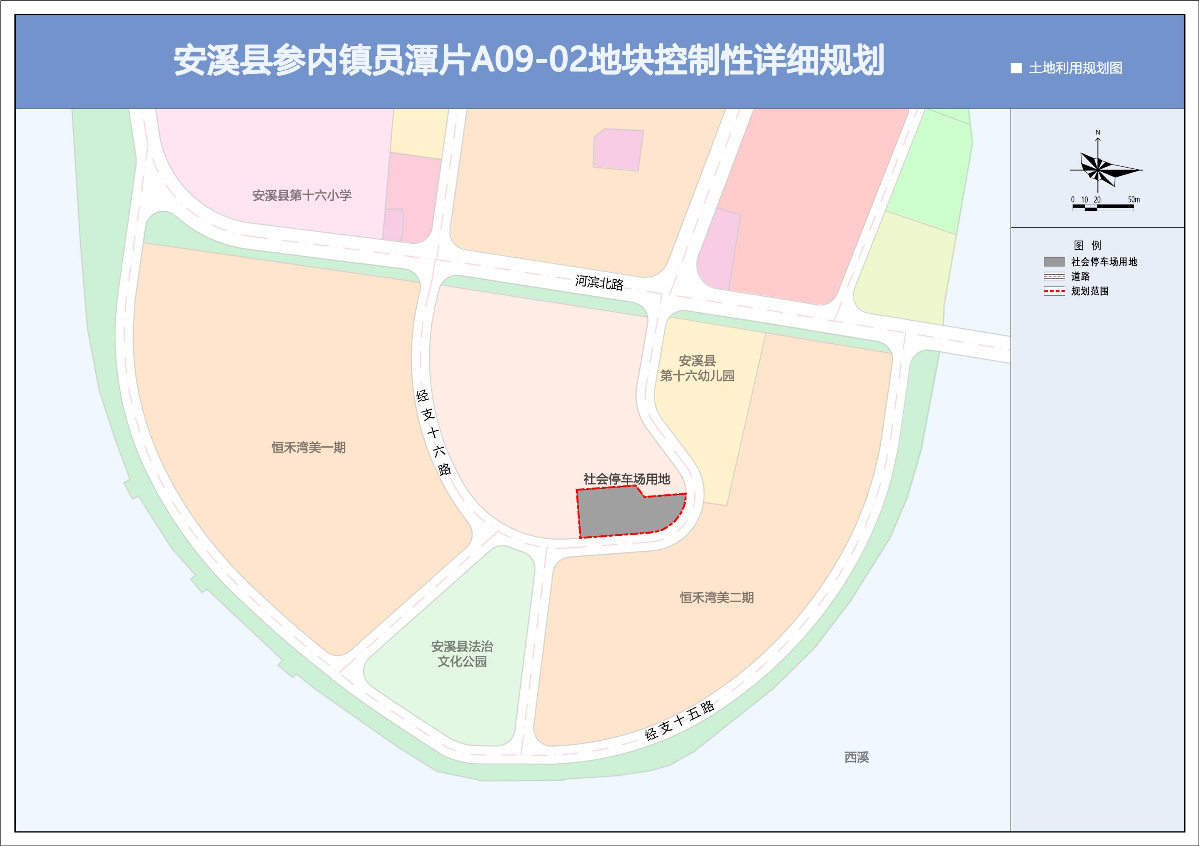

|  |
| --- |
| 参内镇党政综合办公室 2024年11月21日 印发 |